Создание таблиц в HTML-документах.
«Живой мир Югры».
Цели урока:
- сформулировать основные принципы создание таблиц в HTML-документах;
- уточнить знания об объединении анималистического жанра и жанра пейзаж в одной картине;
- создать таблицы в HTML- в документе, с опорой на полученные знания.
Педагогические задачи:
Обучающая:
- обучить работе с тегами при создании таблиц в HTML;
- продемонстрировать создание таблиц на конкретных примерах;
- уметь вносить данные в таблицы, объединять, выравнивать и менять цвет таблиц.
Развивающая:
- развивать логику, умение анализировать, сравнивать, делать выводы, высказывать свою мысль;
- развитие воображения и творческого мышления;
- развивать использование художественно-выразительных средств живописи;
- развивать сетевую культуру.
Воспитывающая:
- подвести учащихся к осознанию важности добродетели как характеристики личности, по которой его оценивают другие люди;
- воспитывать любовь к искусству;
- духовно-нравственное воспитание к русской природе и животному миру;
- прививать обучающимся любовь к природе и бережное отношение к ней.
Ключевые понятия: таблица, структура документа, заголовки, абзацы, перевод строки, разделительная линия, пейзаж, анималистический жанр, Чарушин Е.И., доброта.
Характеристика урока: эвристическая беседа с опорой на эмпирические знания и опыт обучающихся, решение информационных задач.
Стратегия: индивидуально-соревновательная, самоконтроль.
Тип урока: усвоение новых знаний.
При организации материала данной темы учитель должен последовательно раскрыть несколько аспектов:
- как создавать таблицы;
- вносить данные в ячейки таблицы;
- объединять по строкам и столбцам;
- выравнивать текст в ячейке;
- цвет в таблице;
- вспомнить понятия: доброта, жанр пейзаж и анималистический жанр;
- продолжить знакомство с творчеством Е.И. Чарушина;
Ход урока:
1. Организационная часть.
У: Здравствуйте ребята. Садитесь. Рада снова вас видеть. Учитель проверяет отсутствующих.
2. Сообщение темы и постановка цели урока.
Работа с выражением: «Чему вас научили все ваши духовные искания и практики?», писатель Олдос Хаксли ответил: «Я ограничусь всего четырьмя словами: постарайтесь быть немного добрее».
Ребята, а вы знаете, что такое добродетель?
Добродетель – это положительное нравственное свойство характера человека. Обратите внимание: это старинное слово, пришедшее из старославянского языка, является, по сути, суммой двух слов: добро детель (т.е. действие, дело, деятельность). Таким образом, добродетель – это, изначально, добрая деятельность.

сердечный
милосердный
терпеливый
вежливый
добросердечный и др.

У: Сегодня мы вспомним один из жанров изобразительного искусства – пейзаж, и узнаем новый жанр - анималистический, создадим таблицы в HTML-документе основываясь на «Живой мир Югры».
3. Повторение пройденного материала.
Активизацию знаний учащихся можно провести при помощи фронтальной беседы. Примерные вопросы:
Почему люди используют таблицы?
В чем заключаются принципы структурирования информации?
Какие знаете виды таблиц?
Чем отличаются сложные таблицы от простых?
- Коротко о главном
<TABLE> - Таблица вставляется в HTML-документ
<CAPTION> - Название таблицы
<TR> - Строка таблицы
<TD> - Столбец таблицы
<TH> - Заголовок столбца
У: Что такое анималистический жанр, и что изображается на нем. Может кто-то скажет?
У: Анималистический жанр - это жанр изобразительного искусства, предметом изображения которого являются животные, птицы, рыбы.
У: Какие животные обитают в нашем районе? Приведите примеры.
Ответ: Медведь, волк, заяц, лиса, еж, олень, лось и т.д. Птицы, рыбы.
У: Правильно.
У: Каждый художник-анималист по-своему передает отношение к животным. Например, в картинах (показ картины), висящих перед вами, вы видите разных зверей. Их изобразил замечательный советский художник-анималист Евгений Иванович Чарушин. Слово «анималист» и означает — рисующий животных.
Много лет назад в старинном городе Вятке, а по-нынешнему Кирове, жил маленький мальчик Женя. Он очень любил животных.
В доме у Чарушиных водились кошки, собаки, кролики, козлята, цесарка с перебитым крылом, которую Женя лечил вместе с мамой, и ещё двадцать певчих птиц. Мальчик любил выхаживать раненых уток и тетёрок, вёл дружбу с трёхногим псом Бобкой.
На день рождения отец дарил ему книги о природе — «Атлас птиц в картинках», «Приключения юного натуралиста в Южной Америке», семь томов Брема «Жизнь животных»,
Эти книги Женя читал запоем. Он воображал себя великим путешественником, знаменитым учёным и бесстрашным предводителем индейцев. А потом брал в руки карандаш или кисть и рисовал джунгли, охоту, индейцев на лошадях. Особенно хорошо Женя рисовал зверей и птиц, о которых прочитал в книгах и каких видел в жизни.
Ни одного дня мальчик не проводил без своих четвероногих и пернатых друзей. Он понимал их повадки, характер, настроение, различал их голоса. Все детские впечатления помогли потом Евгению Ивановичу Чарушину в его творчестве.
Особенно любил Чарушин звериных малышей, забавных и беспомощных. Вот оленёнок — слабенький, беззащитный. Сразу видно, что недавно на свет появился и на ноги с трудом встаёт.
Но в некоторых зверятах подмечал художник будущих хищников, не всегда безобидных и безопасных.
Чего раскричался этот рыжий лисёнок? Хвостик напрягся, шерсть растопырилась. И нескладный, и колючий, совсем как задиристая ёлка, что рядом растёт. Испугался, что мама его оставила одного!.. Но всё равно по острой, оскалившейся мордочке понятно — лесной это зверь.
Вся жизнь Евгения Ивановича Чарушина была связана с миром природы, с миром зверей. Наблюдал он их в лесу на охоте и у себя дома.
Много видел интересного и в зоопарке. Особенно рано утром, когда там безлюдно. Тут только успевай смотреть да делать в альбом наброски- быстрые рабочие рисунки. Таких набросков у художника за долгие годы накопилось несколько тысяч.
Бывало, зверята вовсю проказничают, а художник тем временем их рисует. Затихли медвежата, сосут молоко из бутылочки. Любуется ими Чарушин, и хочется ему передать в рисунке своё доброе к ним отношение. Вот и видим мы, какие у них мягкие уши, нескладные лапы, серьёзные мордочки, густая мохнатая шерсть, как прильнули друг к другу проголодавшиеся малыши.
Таких пушистых, милых и немного смешных зверят умел рисовать только Чарушин, поэтому и называют их «чарушинскими». Обычно своих зверей Евгений Иванович помещал в детские книжки, многие из которых писал сам.
На стенде перед вами представлены примеры изображения животных с помощью геометрических тел. Если вы будете соблюдать правила изображения животных, то у вас все получится.
4. Компьютерный практикум.
Примечание:
В своей папке создают папку Проект «Живой мир Югры», в которой будут сохранять результаты работы.
Уровень 3
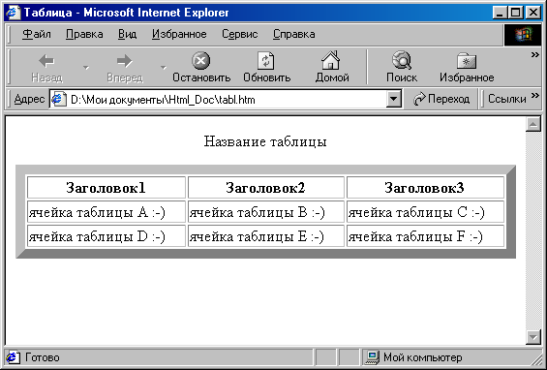
Задание 1
- Создайте HTML – документ, содержащий таблицу из 2 строк и 5 столбцов. Таблица должна занимать все окно браузера. В ячейки таблицы занесите цифры от 0 до 9 и разместите их в центре ячеек.
- Сохраните результат в папке Проект_Живой мир Югры с именем Задание1.htm.
Задание 2
- Преобразуйте файл Задание1.htm к следующему виду:
Требования к таблице:
- Объединение ячее по вертикали;
- Объединение ячеек по горизонтали;
- Выравнивание таблицы по центру;
- Цвет шапки таблицы - F0E68C;
- Цвет линий сетки таблицы - 8B4513;
- Толщина рамки 2.
- Сохраните результат в папке Проект_ Живой мир Югры.
Уровень 4
Создайте HTML – документ, по предложенному образцу. Таблица прижата к правому краю, столбцы занимают 20% и 30% экрана соответственно.
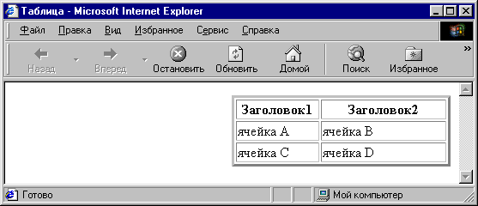

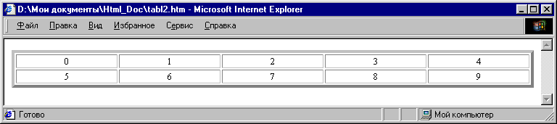

Сохраните результат в папке.
Уровень 5
Создайте документ по образцу и сохраните результат в своей папке.
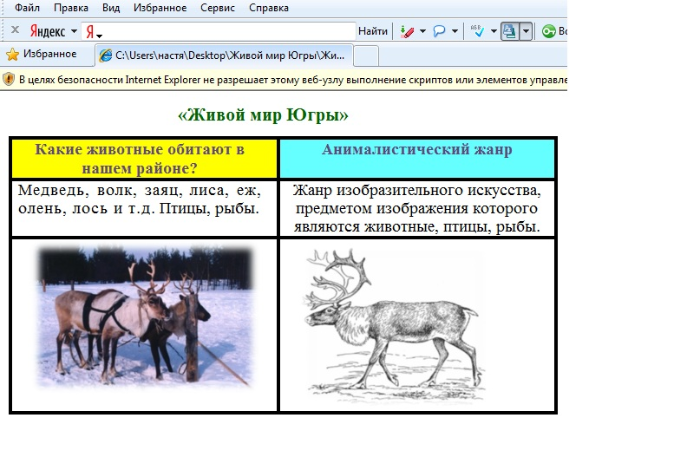

5. Оценивание.
6. Рефлексия
- Теперь давайте вспомним, с каким жанром мы с вами познакомились?
- Было ли у вас во время урока такое ощущение, что из отдельных частей выстраивалось целое?
- Происходило ли у вас распознавание – вдруг вы обнаружили, что некоторый элемент в задании играет хорошо знакомую вам роль, которой вы прежде не замечали?
7. Домашнее задание. Создайте документ по теме «Мои любимые животные».

Список дополнительной литературы:
Кирдер Ю.М. Рисунок и живопись, М. - 1998,
Платонова Н.И. Энциклопедия юного художника. М. - 1983.

